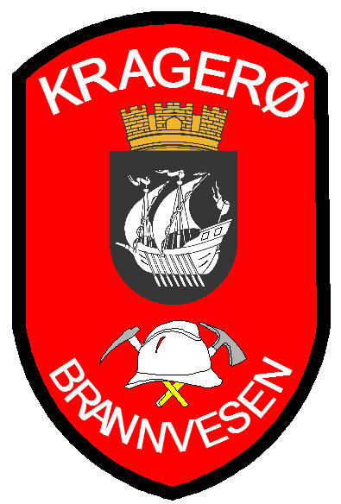

SØKNADSSKJEMA / TILLATELSE

TIL AVFYRING AV FYRVERKERI

1 | Søkers / Ansvarshavende navn og adresse: |  |  |  |  | Født: | Fylles ut av søkeren
2 | Svar på søknaden, gis på e-post dersom ikke annet er avtalt.
 | Telefon arbeid: | Telefon privat: | Eventuelt mobil tlf: |  | Svar faks:
3 | Avbrenningen må normalt på hverdager være før kl. 22.00, og kl. 23.00 på lørdager.
 | Plass for avbrenning, adresse med Gnr. Bnr.: |  |  | Dag, Dato og klokkeslett:  dag, / -20 kl.
4 | Avbrenningen vil finne sted på: Privat grunn, med tillatelse fra grunneier.  Offentlig plass, med tillatelse fra Politiet.
5 | Søknaden gjelder i anledning (Bryllup, jubileum, og lignende) :
6 | NB! Normalt gis det kun tillatelse til avbrenning av markfyrverkeri klasse II og III.  Søknaden gjelder: Markfyrverkeri, Klasse II og III.  Displayfyrverkeri, Klasse IV (Særskilt dokumentasjon ligger vedlagt).  Annet: Særskilt dokumentasjon ligger vedlagt).
7 | Undertegnede erklærer herved at:  - Oppsettingen og avbrenningen av fyrverkeriet vil skje på en forsvarlig måte slik at det ikke kan volde skade. Det skal kun benyttes godkjent fyrverkeri. Han/Hun er kjent med naboloven.  - Godkjent slokkeutstyr, vannslange / pulverapparat, er tilgjengelig.  - Han / Hun er ansvarlig for avbrenningen og eventuelle skade som avbrenningen måtte forårsake.  - Han / Hun vil kontakte Politiet pr. tlf., og om nødvendig luftfartsverkets kontrolltårn for godkjenning, før avbrenningen finner sted.  - Det vil ikke bli benyttet fyrverkeri som har ukontrollert glødende nedfall eller kraftige smell.  - Han / Hun er kjent med § 14 i lov om eksplosiv vare, som stiller krav til å vise forsiktighet.  Dato: Søkers underskrift:
8 | Tillatelse gitt i medhold av politivedtektene for Kragerø kommune.  Særlige vilkår for tillatelse:  Dato: Stempel og signatur__________________________ |  |  |  |  |  | Politiet
9 | Med hjemmel i forskrift av 15.12.1987 om brannvern m.v. § 6-8 eller, gir brannsjefen herved en: Tillatelse til avbrenning av fyrverkeri, iht. ovennevnte søknad med opplysninger.  Det settes en tidsbegrensning for avbrenningen på 5 minutter.  Tillatelsen gir i seg selv ingen rett til disposisjon over eiendommen hvor avbrenningen finner sted. Denne tillatelsen fungerer som løyve for innkjøp av fyrverkeri.  Brannvesenet behandler kun søknaden m.h.p brannrisikoen.  Tillatelsen gjelder: Markfyrverkeri, klasse II og III  Displayfyrverkeri, klasse IV  Annet:  Tillatelsen gis på særlige vilkår, som følger vedlagt  Dato: Stempel og signatur: |  |  |  |  |  | Brannsjefen i Kragerø
10 | Kopi av denne tillatelsen er sendt til:  Sørøst 110, Tønsberg  Politiet sørøst |  |  |  |  |  | Info

